営業施設の正面及び側面が確認できる写真
記入例
（正面写真）

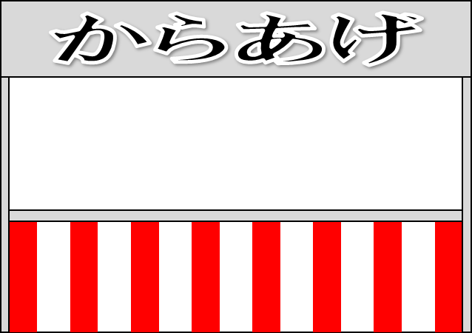

（側面写真）

